Министерство науки и высшего образования Российской Федерации Федеральное государственное бюджетное образовательное учреждение высшего образования

ТОМСКИЙ ГОСУДАРСТВЕННЫЙ УНИВЕРСИТЕТ

СИСТЕМ УПРАВЛЕНИЯ И РАДИОЭЛЕКТРОНИКИ (ТУСУР)

Кафедра компьютерных систем в управлении и проектировании (КСУП)

ПОЯСНИТЕЛЬНАЯ ЗАПИСКА

К разработанному приложению «ContactsApp»

По дисциплине «Новые технологии в программировании»

Студент гр. 588-3

Зотов А.С.

« » 20 г.

Принял: к.т.н Доцент кафедры КСУП

Горяинов А.Е.

« » 20 г.

Оглавление

Назначение приложения 3

Группы пользователей и их функциональные возможности в приложении 3

Стек технологий разработки. Системные требования 3

Пользовательский интерфейс 4

Описание тестирования приложения 7

Описание сборки установщика 9

Диаграмма пакетов приложения «ContactsApp» 11

UML диаграмма классов бизнес-логики приложения «ContactsApp» 12

# Назначение приложения

Пользовательское приложение ContactsApp, предназначено для ведения и хранения контактов.

Приложение должно:

1. Обеспечивать стабильную работу приложения при порядке 200 контактов.
2. Обеспечивать поиск, навигацию по созданным контактам по фамилии и имени.
3. Предоставить инструменты для просмотра и редактирования контактов.
4. Сохранять и восстанавливать контакты между сессиями приложения.
5. Выполнять промежуточные сохранения контактов на машине пользователя на случай аварийного завершения программы, отключения компьютера и т.д. – для защиты от потери данных.

**Приложение-референс**: контакты мобильного телефона.

# Группы пользователей и их функциональные возможности в приложении

Основная группа пользователей – это офисные работники, которым требуется хранить какую-либо базу номеров на своем компьютере. Они могут пользоваться всей функциональностью приложения.

# Стек технологий разработки. Системные требования

Был использован следующий стек технологий:

Для проекта был выбран язык C#, Windows Forms был использован для верстки интерфейса, для тестирования была использована библиотека NUnit, для сборки интерфейса программа InnoSetup.

Системные требования:

Операционная система: Windows 7 и выше. Процессор: 1 Ггц

ОЗУ: 512 Мб RAM или выше

Свободное место на жестком диске: 5 Мб Framework: .NET Framework 4.8

# Пользовательский интерфейс

После запуска приложения перед пользователем появляется главное окно (рис. 1). Двухколоночная верстка главного окна содержит список всех контактов в левой панели и отображает текущий выбранный контакт в правой панели. В списке контактов показаны фамилии контактов, в один момент времени может быть выбран только один контакт (далее – текущий контакт)

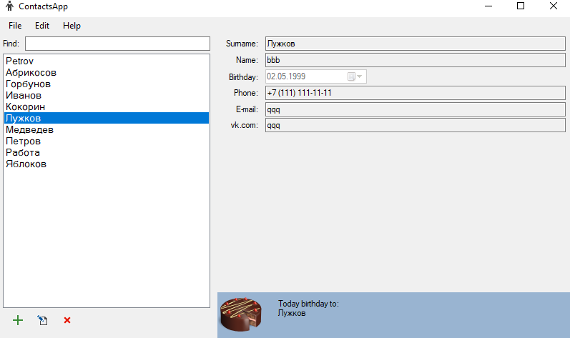.

Рисунок 1 – Интерфейс главного окна программы

На панели со списком контактов внизу располагаются три кнопки в виде пиктограмм: Add Contact («Создать новый контакт»), Edit Contact («Редактировать текущий контакт»), Remove Contact («Удалить текущий контакт»).

При выборе контакта в списке, выбранный контакт отображается в правой панели. Главное окно не позволяет редактировать содержимое контакта

– только просмотр. Также в правой панели под текущим контактом отображается информационная панель с сегодняшними именинниками (см. рис. 1).

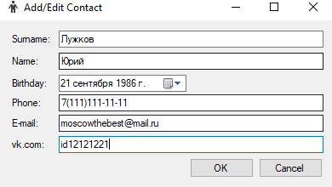При нажатии на кнопку Add Contact и Edit Contact появляется окно создания/редактирования контакта в диалоговом режиме (рис. 2). Для нового контакта окно изначально не заполнено (установлена лишь дата рождения по умолчанию). Для редактирования уже существующего контакта все поля будут предзаполнены данными текущего контакта.

Рисунок 2 – Интерфейс окна редактирования контакта

При нажатии на кнопку OK окно создания контакта закрывается, в список контактов главного окна добавляется новый контакт. При редактировании текущей контакта, нажатие на кнопку OK должно обновить фамилию контакта в списке контактов (если фамилия текущего контакта была изменена/исправлена), и обновить отображаемый контакт в правой панели приложения. При нажатии кнопки Cancel создание/редактирование контакта

отменяется (новый контакт не добавляется, исходный контакт остается без изменений).

В случае ввода пользователем некорректных данных (нарушение допустимой длины фамилии, имени, указание невозможной даты рождения или неправильного номера телефона), приложение сообщит об ошибке и пользователю нужно будет исправить введенные данные. При нажатии на кнопку Remove Contact главного окна текущий контакт удаляется. Перед удалением появится окно с запросом на разрешение записи: «Are you sure you want to remove the contact : ». При нажатии на кнопку OK происходит удаление, при нажатии на кнопку Cancel удаление отменяется.

**Меню главного окна** содержит следующие пункты:

* File:
  + Exit (Выйти из приложения – Alt+F4)
* Edit:
  + Add Contact (Создать новый контакт)
  + Edit Contact (Редактировать текущий контакт)
  + Remove Contact (Удалить текущий контакт)
* Help
  + About (Вызвать окно «О программе» - F1) (рис 3.)

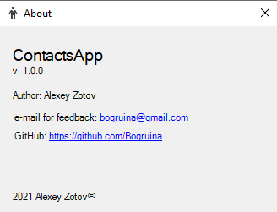

Рисунок 3- Интерфейс окна «About»

# Описание тестирования приложения

Во время разработки приложения применялось юнит тестирование. Тестирование проводилось с помощью библиотеки NUnit. Бизнес-логика приложения на 100 процентов покрыта юнит тестами. Были написаны как позитивные, так и негативные тесты. Количество тестов равняется: 29-ти. Список тестов изображен на рисунке 4

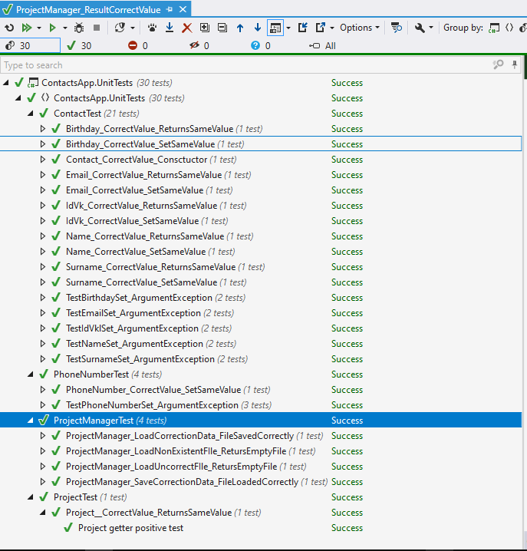

Рисунок 4 – Список всех тестов

Также по завершению разработки было проведено приемочное тестирование по следующему алгоритму:

1. Установите приложение на компьютер с помощью собранного установочного пакета.
2. Запустите приложение. Окно программы должно быть пустым – в приложении не должно быть контактов.
3. Создайте три контакта в приложении с разными фамилиями.
4. Переключитесь между контактами, показав, что смена текущего контакта в правой панели происходит корректно.
5. Введите в поиск подстроку для поиска контактов – в списке контактов должны остаться только контакты, содержащие подстроку.
6. Введите в поиск подстроку, которой нет в фамилиях и именах контактов – список контактов должен быть пустым. Сотрите подстроку поиска

– список контактов должен восстановиться.

1. Выберите любой контакт и нажмите кнопку редактирования. Должно открыться окно редактирования контакта.
2. Введите фамилию более 50 символов. Элемент управления фамилией должен указать на некорректное значение.
3. Введите фамилию менее 50 символов. Элемент управления фамилией должен стать корректным.
4. Покажите, что защита от некорректных значений также работает и для других полей.
5. Поменяйте фамилию контакта, отличную от исходной. Поменяйте номер телефона. Нажмите «OK». Отредактированный контакт должен переместиться в списке контактов согласно алфавиту, отображаемые данные текущего контакта в правой панели также должны измениться.
6. Выберите любой контакт и нажмите кнопку редактирования. Должно открыться окно редактирования. Измените фамилию контакта, номер телефона и e-mail. Нажмите «Cancel». Исходный контакт должен остаться без изменений.
7. Удалите третий контакт.
8. Закройте приложение. Должно произойти сохранение контактов в целевой файл.
9. Запустите приложение. В программе должны восстановиться контакты, созданные в предыдущую сессию.
10. Дайте руководителю провести исследовательское тестирование программы.

Приложение успешно прошло данное тестирование.

# Описание сборки установщика

В качестве среды для сборки установщика была использована программа InnoSetup, в которой был написан скрипт для сборки установщика.

Также была произведена автоматизация сборки установщика средствами Visual Studio 2019, а точнее использовались события, происходящие после сборки. Был создан проект Installer, который выполняет функцию сборки установщика. Далее представлены команды для автоматической сборки установщика.

Для ContactsAppUI:

md "$(SolutionDir)InstallScripts\Release"

md "$(SolutionDir)InstallScripts\Installers"

xcopy "$(ProjectDir)$(OutDir)*.dll" "$(SolutionDir)InstallScripts\Release"

xcopy "$(ProjectDir)$(OutDir)*.exe" "$(SolutionDir)InstallScripts\Release"

Для Installer:

"$(SolutionDir)packages\Tools.InnoSetup.6.1.2\tools\ISCC.exe" "$(SolutionDir)InstallScripts\installer.iss"

rd /s /q "$(SolutionDir)InstallScripts\Release"

Также стоит отметить, что в процессе сборки установщика не используется обфускация данных, различные функции защиты и лицензирования.

**Описание модели ветвления**

При разработке была использована система версионного контроля Git и сайт Github.com.

Ссылка на репозиторий: https://github.com/Bogruina

Во время разработки использовались две ветви develop и main. В develop проходила разработка новой функциональности, в main находилась протестированная, рабочая версия приложения.

В данный момент времени открыты ветки develop, для возможной поддержки приложения, и main.

# Диаграмма пакетов приложения «ContactsApp»

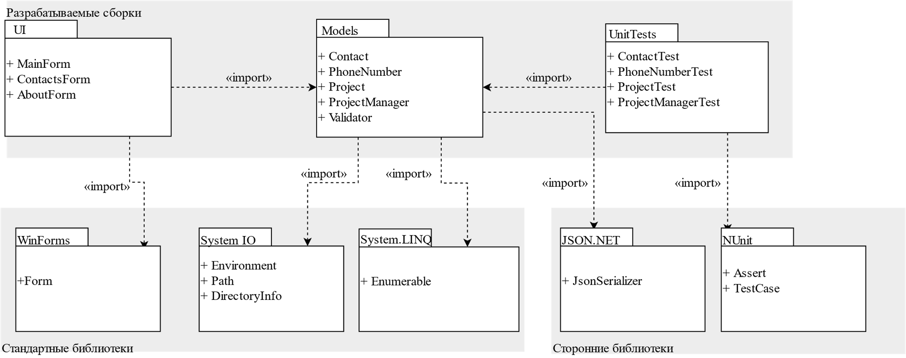

# UML диаграмма классов бизнес-логики приложения «ContactsApp»

